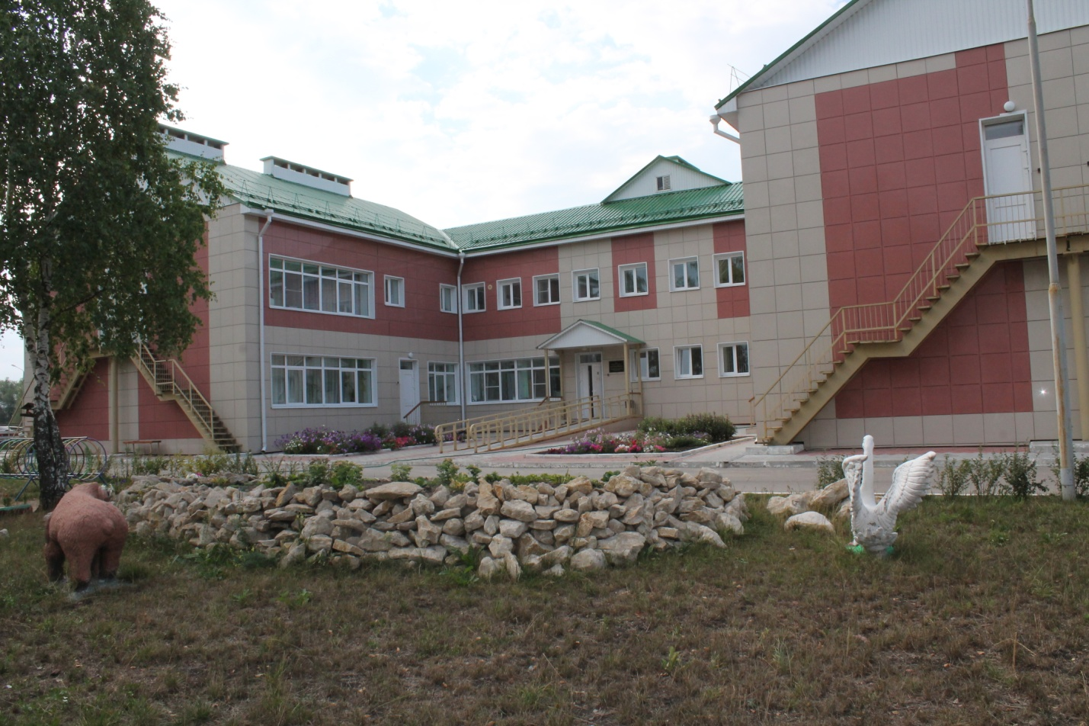

МБДОУ «Полянский детский сад «Сказка» расположен на территории Полянского сельского поселения, численность которого составляет более 7 тысяч человек. Высока доля детского населения дошкольного возраста. Поэтому долгое время в населенном пункте остро стоял вопрос по предоставлению мест детям в детский сад, так как на территории села был один действующий детский сад – «Полянский детский сад «Родничок».

В 2010 году Администрация муниципального образования – Рязанский муниципальный район Рязанской области приняла решение о реконструкции старого здания детского сада по ул. Молодежная. За кротчайшие сроки здание было отремонтировано и 1 сентября 2011 года состоялось открытие нового детского сада, рассчитанного на 205 мест.

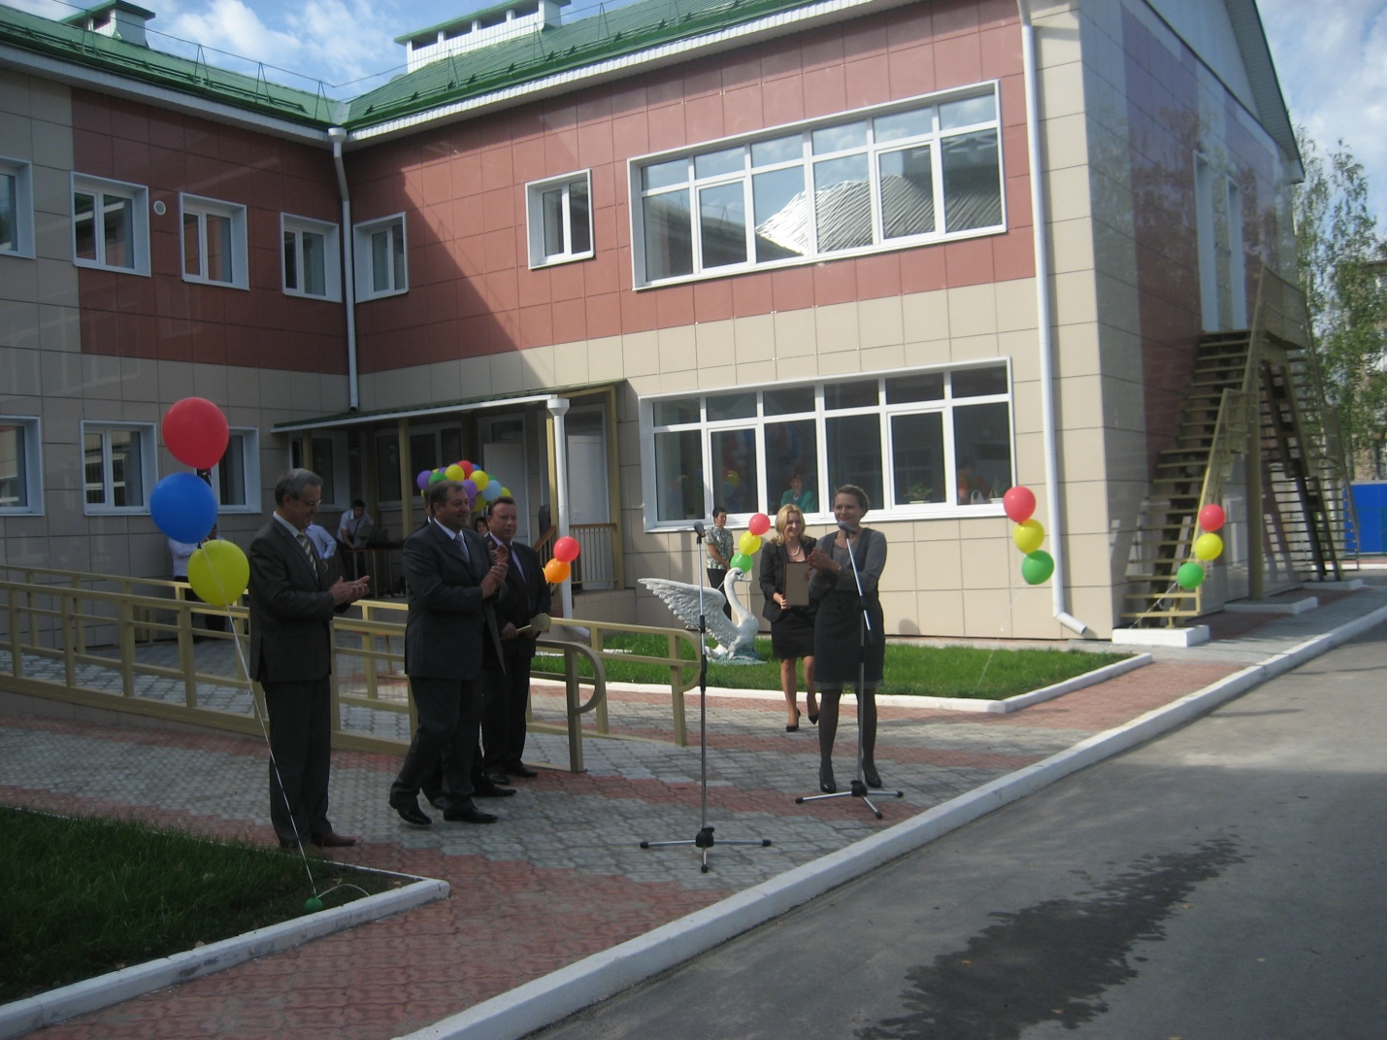

Ситуация по очередности детей изменилась коренным образом, сразу было предоставлено 140 мест в семи действующих группах. Ежегодно в детском саду, с целью сокращения очередности, открываются дополнительные группы: в 2012 году – 8 группа на 20 мест, в 2013 году – 9 дополнительная группа, в конце 2014 года планируется открытие 10 группы. В сентябре 2014 года будут доукомплектованы две 2 младшие группы (дети 2011г.р.) на 10 человек и средние группы на 3 человека.
На данный момент руководителем МБДОУ «Полянский детский сад «Сказка» назначена Борисова Наталья Викторовна.
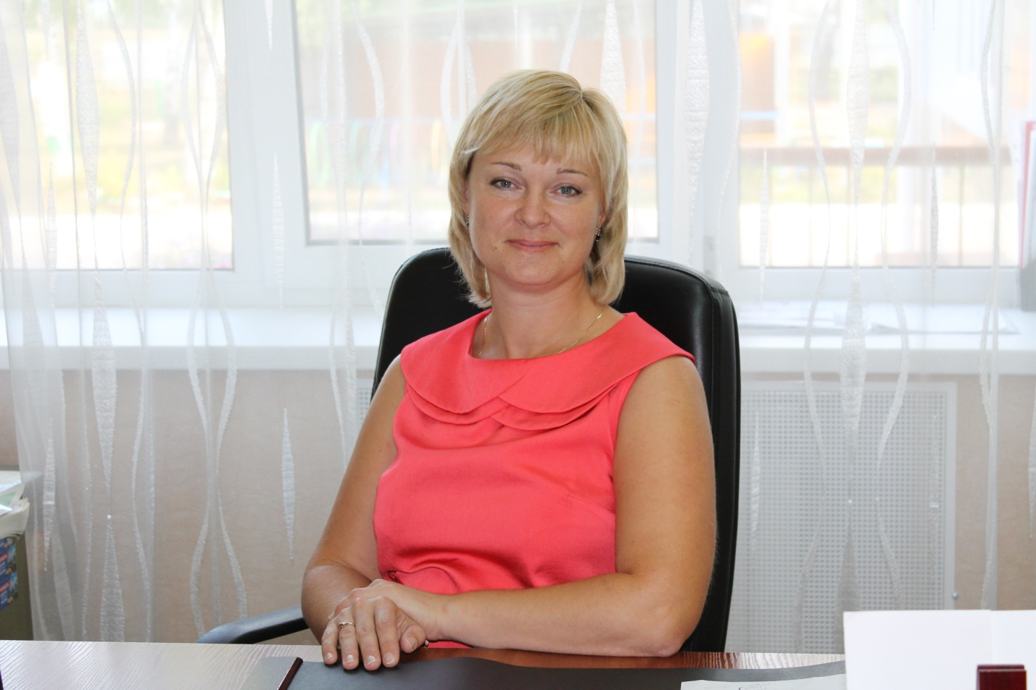

МБДОУ «Полянский детский сад «Сказка» относится к категории общеразвивающего вида, укомплектованность кадрами – 95%.
МБДОУ «Полянский детский сад «Сказка» реализовывает основную общеобразовательную программу МБДОУ «Полянский детский сад «Сказка» муниципального образования – Рязанский муниципальный район Рязанской области, разработанную коллективом МБДОУ на основе примерной основной общеобразовательной программы дошкольного образования «От рождения до школы» под редакцией Н.Е. Вераксы, Т.С. Комаровой, М.А. Васильевой и др.
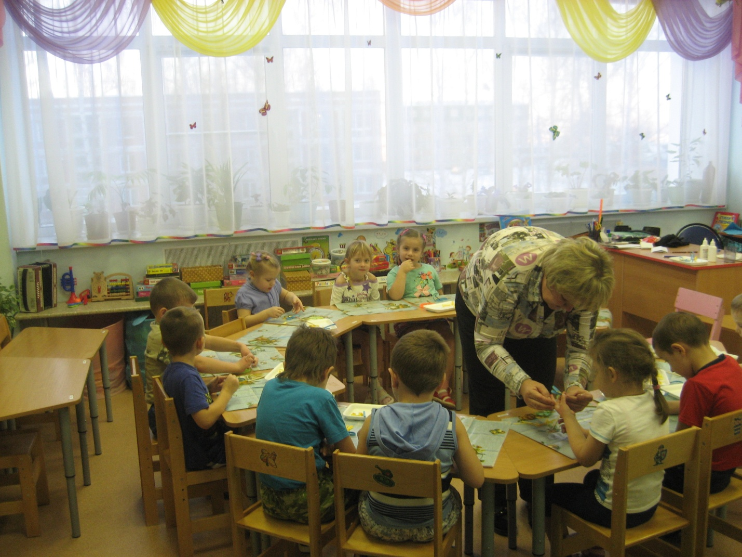

Воспитательно-образовательный процесс построен на основе сочетания базисной программы развития ребенка-дошкольника и ряда парциальных программ и педагогических технологий:
- «Цветные ладошки» И.А.Лыкова;
- Программа развития речи дошкольников О.С. Ушакова;
- Программа «Математические ступеньки» Е.В. Колесникова
Педагоги дошкольного учреждения работают также и по авторским программам.
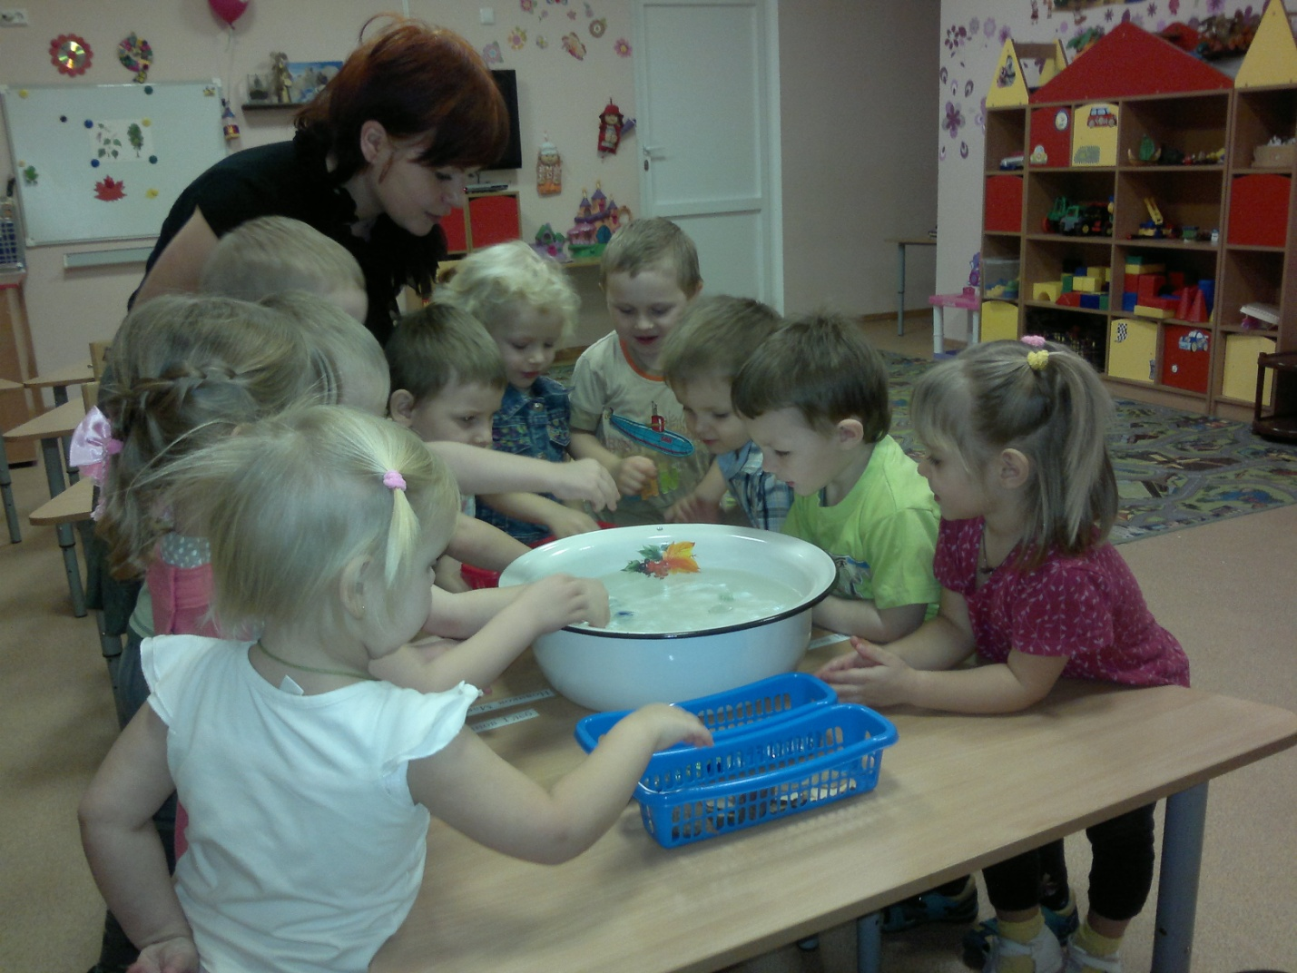

Основная цель деятельности:
- обеспечение достижения воспитанниками физической, интеллектуальной, психологической и личностной готовности к школе (необходимого и достаточного уровня развития ребенка для успешного освоения им основных общеобразовательных программ начального общего образования);
- создание благоприятных условий для полноценного проживания каждым ребенком дошкольного детства.
Основные задачи работы:
- создать оптимальные условия для самореализации и раскрытия творческого потенциала воспитанников и педагогов, укрепления здоровья и эмоционального благополучия;
- организовать насыщенное и безопасное жизнепроживание, событийность, приоритет развивающих и воспитательных задач в ДОУ для благоприятной социализации детей и заложения основ для формирования базовых компетентностей дошкольника;
- систематизировать работу над совершенствованием профессинальной компетентности педагогов по вопросам организации образовательного процесса на основе личностно- ориентированного подхода с использованием современных образовательных технологий;
- создать условия, обеспечивающие эффективность и результативность работы всех участников образовательного процесса, установление сотрудничества с родителями, заинтересованными организациями, обеспечение научно-консультативной поддержки;
- совершенствовать систему подготовки детей к обучению в школе в соответствии с муниципальной программой преемственности между начальной школой и детским садом.
Приоритетное направление в работе дошкольного образовательного учреждения является:
- Социально-личностное развитие дошкольника.

Большое внимание уделяет коллектив физическому воспитанию дошкольников. Организация образовательной деятельности по физическому воспитанию проводится разными способами: игровыми, обучающими, тренировочными, закрепляющими, сюжетно-игровыми. Педагоги использовали здоровьесберегающие технологии. Дети принимают участие в различных физкультурно – музыкальных мероприятиях, связанных с различными видами двигательной активности, в том числе с прыжками, бегом, лазанием. Ежемесячно проводятся досуги, особенно дети любят соревноваться.
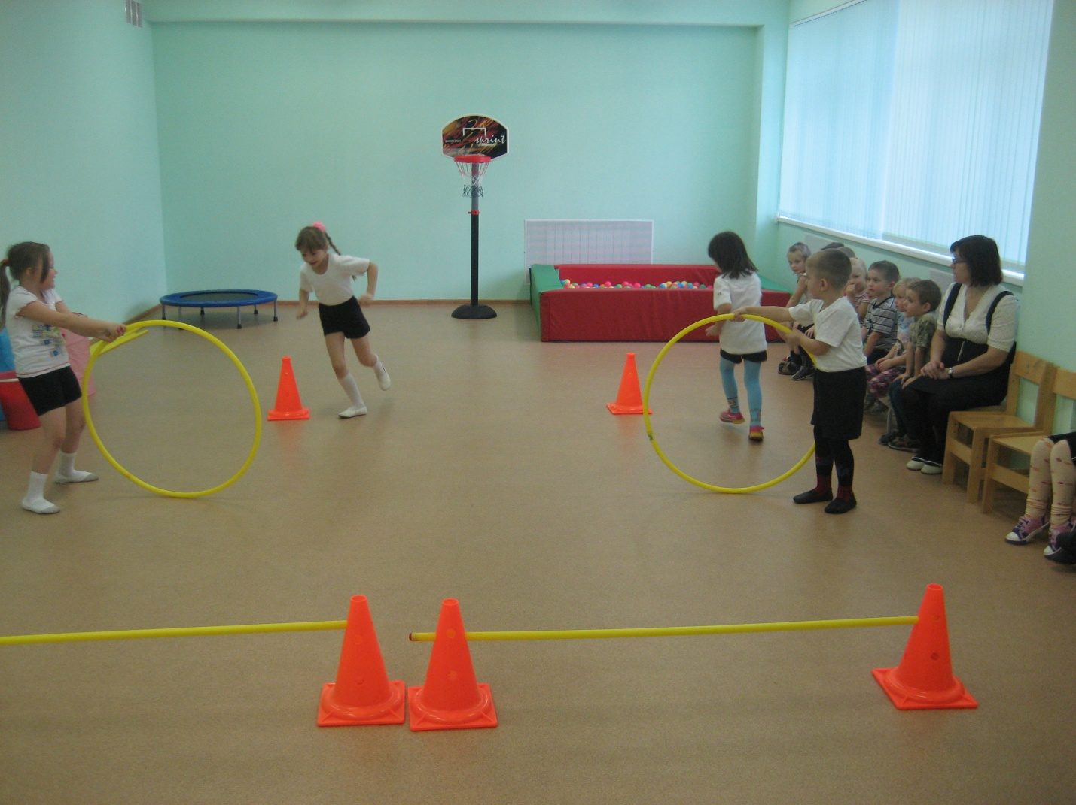
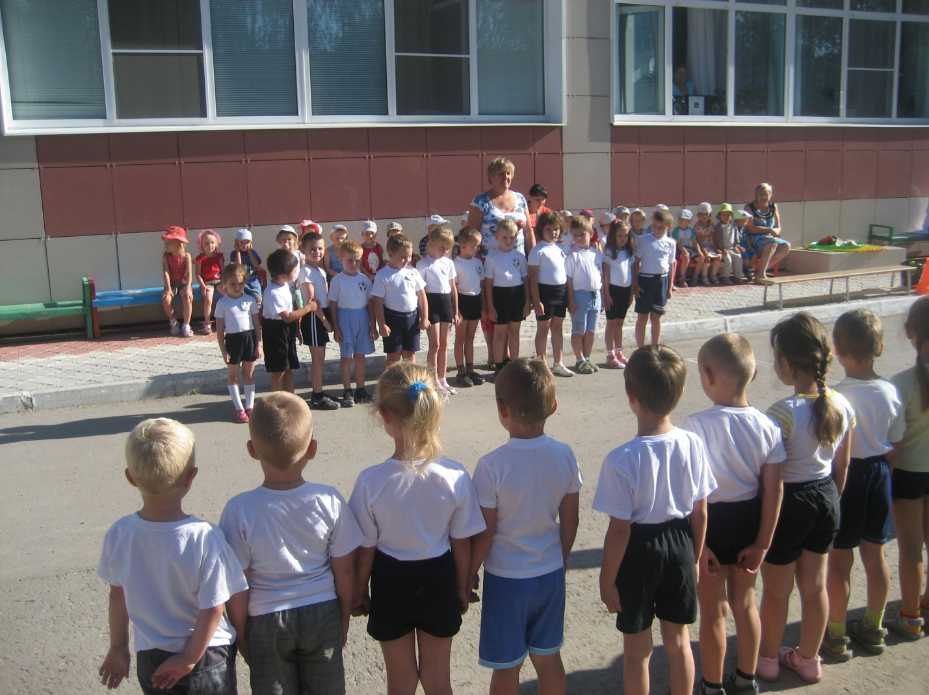

Работа по музыкальному воспитанию в МБДОУ «Полянский детский сад «Сказка» под руководством музыкальных руководителей Дасаевой Е.В. и Лысенко Г.Г. осуществляется систематически и последовательно. Музыкальные руководители приучают детей вслушиваться в музыку, размышлять о ней, обращать внимание на средства музыкальной выразительности, на построение музыкального произведения, его жанр, характер. Учат различные движения под музыку, исполняют музыкально-танцевальные композиции. Музыкальные мероприятия организуются на высоком профессиональном уровне.
